Р О С С И Й С К А Я Ф Е Д Е Р А Ц И Я
Б Е Л Г О Р О Д С К А Я О Б Л А С ТЬ


ЗЕМСКОЕ СОБРАНИЕ
СЕТИЩЕНСКОГО СЕЛЬСКОГО ПОСЕЛЕНИЯ
МУНИЦИПАЛЬНОГО РАЙОНА «КРАСНЕНСКИЙ РАЙОН»

Р Е Ш Е Н И Е

14 сентября 2018 года № 12

О регистрации фракции Всероссийской политической партии «Единая Россия» в земском собрании Сетищенского сельского поселения муниципального района «Красненский район»

В соответствии с Уставом Сетищенского сельского поселения и статьями 22, 23 Регламента земского собрания Сетищенского сельского поселения муниципального района «Красненский район» земское собрание р е ш и л о:
- Создать фракцию Всероссийской политической партии «Единая Россия» в земском собрании Сетищенского сельского поселения Муниципального района «Красненский район».
- Включить в состав фракции Всероссийской политической партии «Единая Россия» в земском собрании Сетищенского сельского поселения муниципального района «Красненский район» депутатов, избранных в составе списка кандидатов в депутаты земского собрания Сетищенского сельского поселения Муниципального района «Красненский район» четвёртого созыва, выдвинутого Красненским местным отделением Партии «Единая Россия»:
1.Бабкова Павла Ивановича;
2.Волкову Валентину Ивановну;
3.Головина Александра Ивановича;
4.Глотову Наталью Ивановну;
5.Ильину Светлану Ивановну;
6.Карепину Любовь Васильевну;
7.Кускова Юрия Алексеевича;
8.Рябых Татьяну Николаевну;
9.Ступину Александру Михайловну;
10.Федяеву Гульнару Алексеевну.
3. Контроль за исполнением решения возложить на главу Сетищенского сельского поселения Головина А.И.
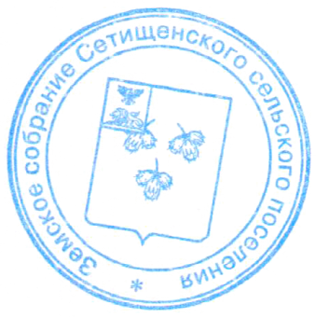
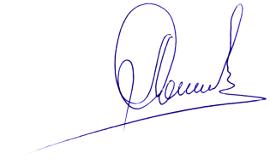
Глава Сетищенского
сельского поселения А.И.Головин

